Жыццё — адно. І пра гэта павінны ведаць нашы дзеці

Самагубствы ў структуры смяротнасці ад знешніх прычын дзяцей і падлеткаў займаюць трэцяе месца — пасля ДТЗ і ўтапленняў. Згодна са статыстыкай, за апошнія 60 гадоў узровень самагубстваў сярод хлопцаў 15—24 гадоў вырас у чатыры разы, а сярод дзяўчат — удвая. Юнакі ў гэтай узроставай катэгорыі ў 4-5 разоў больш схільныя здзейсніць самагубства, чым дзяўчаты. Пры гэтым апошнія больш схільныя да спробы самагубства. У значнай ступені гэта тлумачыцца тым, што, зводзячы рахункі з жыццём, хлопцы выбіраюць больш рызыкоўныя метады, а дзяўчаты — менш рызыкоўныя (напрыклад, таблеткі). 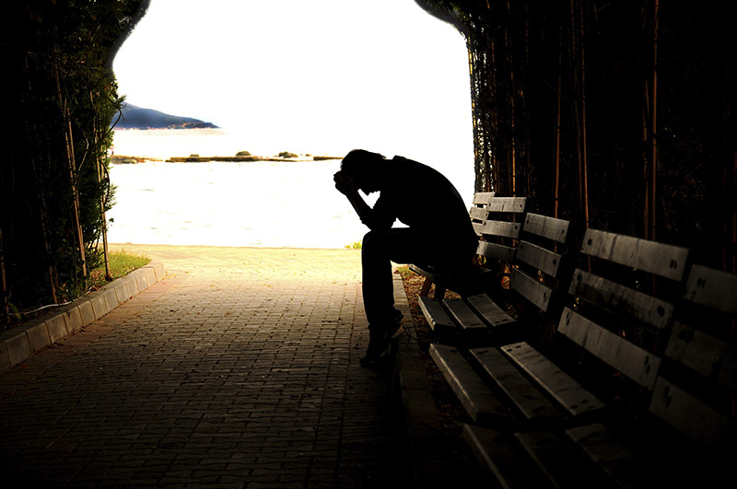
Што такое самагубства з пункту погляду псіхалогіі?
У гісторыі сусветнай цывілізацыі суіцыд разглядалі як рэлігійную, юрыдычную і маральна-этычную праблему, як пытанне апошняга выбару і свабоды. Самагубства — гэта рэакцыя чалавека на праблему, якая здаецца непераадольнай, напрыклад аддаленне, смерць блізкіх, дзяцінства ў «разбітай» сям'і, сур'ёзная фізічная хвароба, немагчымасць знайсці працу, фінансавыя цяжкасці, наркаманія. Часам і маладыя людзі выбіраюць дабравольны зыход з жыцця як адзін са спосабаў вырашэння праблем.
Згодна з данымі, апублікаванымі Сусветнай арганізацыяй аховы здароўя, Беларусь уваходзіць у групу краін з высокім узроўнем суіцыдаў. Асаблівую трывогу ў апошнія 15—20 гадоў выклікае рост іх колькасці сярод падлеткаў і моладзі. Аднак афіцыйная статыстыка суіцыду значна адрозніваецца ад рэальных лічбаў — прыкладна ў чатыры разы, паколькі ў яе трапляюць толькі відавочныя выпадкі. На думку судовых экспертаў, прычынай большасці так званых смерцяў ад няшчаснага выпадку (перадазіроўка лекавых прэпаратаў, падзенне з вышыні, некаторыя аўтамабільныя аварыі) на самай справе з'яўляюцца суіцыды. Таксама ніхто не фіксуе няўдалыя спробы суіцыду, колькасць якіх, па розных ацэнках, у 10—20 разоў большая, чым здзейсненых самагубстваў. У апошнія гады адзначаецца і такі спосаб адыходу з жыцця, як «масавы суіцыд», калі ў спробе ці завершаным самагубстве ўдзельнічаюць дзве і больш асобы.
— Калі чалавек вырашае пазбавіць сябе жыцця, гэта азначае, што ў яго свядомасці змянілася фундаментальная этычная катэгорыя — сэнс жыцця. Папросту кажучы, чалавек адважваецца на самагубства, калі пад уплывам тых ці іншых абставін яго існаванне страціла сэнс. Нашымі спецыялістамі было праведзена эксперыментальна-псіхалагічнае даследаванне, мэтай якога было выяўленне ўзаемасувязі структуры асобы і схільнасці да суіцыду ў людзей маладога ўзросту. Мы хацелі даведацца, якая ж структура гэтых хлопцаў і дзяўчат, чаму яны паступаюць так, а не інакш, адракаючыся ад дару жыцця, чаму менавіта суіцыд для іх адзіны выхад з крызіснай сітуацыі. Выбарачную сукупнасць склалі 102 маладыя асобы (85 дзяўчат і 17 юнакоў), якія самастойна звярнуліся па дапамогу са скаргамі дэпрэсіўнага характару. Высветлілася, што недастаткова развітая здольнасць да вырашэння праблем, схільнасць да перажывання безнадзейнасці і зніжаная здольнасць да прагназавання пазітыўных падзей іграюць важную ролю ва ўзнікненні і развіцці дэпрэсіўных перажыванняў і сапраўдных суіцыдальных тэндэнцый у асоб юнацкага ўзросту. Атрыманыя тэарэтычныя і эмпірычныя даныя склалі аснову для распрацоўкі навукова абгрунтаваных метадаў псіхалагічнай карэкцыі і прафілактыкі суіцыдальных паводзін.
На жаль, няма спосабу быць на сто працэнтаў упэўненым у суіцыдальных думках іншага чалавека, нават калі гэта ваша ўласнае дзіця. Не існуе дакладнага профілю суіцыдальнага падлетка. Тым не менш існуюць прыкметы, і іх нельга прапускаць. Яны павінны насцярожыць блізкіх, і тым трэба своечасова ўмяшацца, не дапусціць, каб дзіця адчаялася настолькі, каб нашкодзіць сабе. Паводле даных амерыканскай асацыяцыі суіцыдалогіі і іншых арганізацый, у большасці суіцыдальных падлеткаў назіраецца адзін або некалькі наступных фактараў рызыкі. Гэта спробы самагубства ў мінулым, выказванне думак пра самагубства, смерць ці тагасветнае жыццё ў кантэксце смутку, суму, бязвыхаднасці, адзіноты ці іншых негатыўных пачуццяў. Рызыка яшчэ вышэйшая, калі ёсць канкрэтны план самагубства. Таксама гэта наяўнасць псіхічных расстройстваў, напрыклад дэпрэсіі, злоўжывання наркотыкамі ці алкаголем, расстройства паводзін, такія рысы, як імпульсіўнасць, раздражнёнасць і агрэсіўныя паводзіны, частыя праявы гневу, павелічэнне ўжывання алкаголю ці наркотыкаў, самагубства іншага чалавека, асабліва члена сям'і ці сябра. Да фактараў рызыкі адносяцца нядаўні цяжкі стрэс (напрыклад, незапланаваная цяжарнасць, страта аднаго з блізкіх, нядаўнія траўмы), сваркі ў сям'і ці сур'ёзны сямейны канфлікт.
Варта пералічыць і тое, на што трэба звяртаць увагу, ацэньваючы сваё дзіця на прадмет магчымай суіцыдальнай рызыкі. Дзіця, якое думае пра самагубства, можа адчуваць сумны, трывожны ці «пусты» настрой (напрыклад, заводзіць размовы пра тое, што яно дрэннае, недастойнае), спаць занадта шмат ці наадварот мала, страчваць вагу, апетыт ці мяняць звычкі харчавання, горш сачыць за сабой, гаварыць пра смерць, пастаянна думаць пра яе (напрыклад, пісаць вершы пра смерць), горш паспяваць у школе, праяўляць прыкметы псіхатычнага мыслення, такія як трызненне, галюцынацыі ці дзіўныя думкі, не пераносіць пахвалу ці заахвочванне, страчваць цікавасць да сацыяльных ці спартыўных мерапрыемстваў, адчуваць кардынальныя змены ў асобе — напрыклад, звычайна баязлівае дзіця паводзіць сябе як бунтар, робіцца жорсткім ці агрэсіўным — прад'яўляць фізічныя скаргі, якія не маюць відавочнай фізічнай асновы, такія як галаўныя болі ці болі ў страўніку.
Парады бацькам:
Знаходзьце час, каб паразмаўляць з дзіцем і выслухаць яго. Часам перайсці ад пачуцця бездапаможнасці да надзеі падлетку дапамагае ўсведамленне таго, што яго любяць. Навучыце дзіця станоўчым навыкам барацьбы з цяжкасцямі, і няхай яно ведае, што прасіць дапамогі — гэта нармальна і нават пажадана.
Сачыце за тым, каб у дзіцяці была адпаведная фізічная нагрузка. Рэгулярныя фізічныя практыкаванні — сакрэтная зброя супраць дэпрэсіі, яны дапамагаюць нармалізаваць узровень інсуліну і адначасова павышаюць узровень гармонаў «добрага самаадчування» ў галаўным мозгу. Няхай дзеці рухаюцца, гэта лепш, чым сядзець перад тэлевізарам ці камп'ютарам.
Заахвочвайце дзіця выходзіць на вуліцу і гуляць на сонцы. Дзякуючы бяспечнаму знаходжанню на сонцы выпрацоўваецца вітамін D, які выдатна ўплывае на настрой. Даследаванні паказваюць, што людзі з нізкім узроўнем вітаміну D у 11 разоў больш схільныя да дэпрэсіі, чым тыя, хто атрымліваў яго належную колькасць.
Абмяжуйце колькасць цукру, газіраванай вады, зерневых і апрацаваных прадуктаў у рацыёне дзіцяці. Гэта дапаможа нармалізаваць узровень інсуліну і не стаць ахвярай дзіцячага атлусцення. Цукар выклікае хранічнае запаленне, якое парушае імунную функцыю. Ужыванне цукру непасрэдна звязана з дэпрэсіяй. Дапаўняйце рацыён высакаякаснымі амега-3 тлустымі кіслотамі, яны ёсць, напрыклад, у тлустай рыбе.
Сачыце за тым, каб дзіця дастаткова спала. Устанавіце рэжым сну і адпачынку і прытрымлівайцеся яго. Перапіска з сябрамі ў сацыяльных сетках да раніцы аказвае негатыўны ўплыў на настрой дзіцяці, а таксама на яго агульны стан. Даказана, што належны начны адпачынак абараняе падлеткаў ад дэпрэсіі і суіцыдальных думак.
Заахвочвайце заняткі падлетка ў сферы духоўных і культурных пошукаў. Устаноўлена, што такія заняткі садзейнічаюць больш устойліваму і здароваму развіццю дзяцей. Падлеткі з больш высокім узроўнем духоўнага развіцця менш схільныя да сімптомаў дэпрэсіі і рызыкоўных паводзін.
НАТАЛЛЯ ЛОГіш—псіхолаг Дзятлаўскай ЦРБ

